東海大學中等學校教師師資培育中心見習注意事項

- 目標：為與未來實習學校建立關係，進而了解學校運作，增進學校行政與教學知能
- 見習時間：108年3月15日起至108年4月30日期間，學生運用課餘，原則上以二節或半天以上為主，見習時數至少16小時以上(學生之見習時間應與見習學校協調後實施)。
- 報到：在同一學校見習的同學應集體前往學校報到，與教務主任、教學組長、科主任或老師們討論見習時間與內容。
- 見習內容：包含行政、教學、與班級經營三項。
1.行政：認識學校之環境、工作人員，並瞭解學校之教學活動、各處室運作形式與內容。
2.教學與班級經營：進入班級見習教師教學，觀察各項活動及班級經營運用。
- 見習紀錄：包括文字、相片、錄音(影)等紀錄
- 作業總報告：(附照片、錄片)包括:
一到四項目屬於學校部分，包括見習學校組織結構、環境、行政、設備的介紹。
，第五項屬於教學與班級見習，並包括見習總心得。
一、學校環境：
- 社區環境簡介：請簡介或繪出學校之所在地，方圓一公里以內的環境圖並作簡單的描述。
- 學校環境簡介：環境規劃特色（指圍牆以內的所有部份）。建築部份若有一層以上，請分層說明或繪出簡單平面圖及戶外環境的規劃圖。
- 教室平面圖：請仔細觀察見習教室的環境規劃 動線，並簡單繪於本頁。
- 作息表：見習班級的作息表

二、學校教育理念與特色
（一）敘述學校的教學理念。
（二）敘述學校的教學特色。
三、學校行政處室（請敘述各處室的工作內容與組別，並透過訪談掌握各處室行政要點）
（一）學務處分組與工作內容
（二）教務處分組與工作內容
四. 入班見習日誌
（一）教學觀察紀錄
請依所見習得教學活動，詳細記錄老師的教學技巧。
  - 發問與回答的方式與技巧。
  - 引起動機的的方式與技巧。
  - 情境佈置及氣氛掌握的技巧。
  - 教具教材準備的內容與呈現方式。
  - 表情音調音量及肢體語言的運用。時間的安排及掌握技巧。
  - 評量的方式及技巧。
  - 隨時留意學生的反應並給予適時的回饋技巧。
（二）班級經營觀察紀錄
  - 今天我在班級看到了什麼？
  - 今天有什麼班級事件?(紀錄一件班級事件)
  - 今天我在班級經營學到了什麼？
  - 今天我獲得什麼經驗？
五、總見習心得(至少5頁)
總見習心得應包括：
- 見習期間個人的情緒起伏或感想。
- 見習給我的成就感（挫折感、衝擊、喜悅）。
- 我看到其他老師或學生的優、缺點。
- 學生給我的啟示。
- 從見習中印證的理論內容有哪些？
- 對教育理想實踐的看法？我對教育工作的看法？
- 我覺得自己在教育專業知識、技巧及情意方面不足的地方？
- 以往的見聞與此次12小時見習經歷的比較。
- 對此次見習安排的檢討與建議
六 出勤紀錄表。
※附註：所有作業請電腦打字，並以14級字、標楷體印出。

東海大學XXX學年度師資培育中心
教學實習課程見習報告彙整

XX 國 中
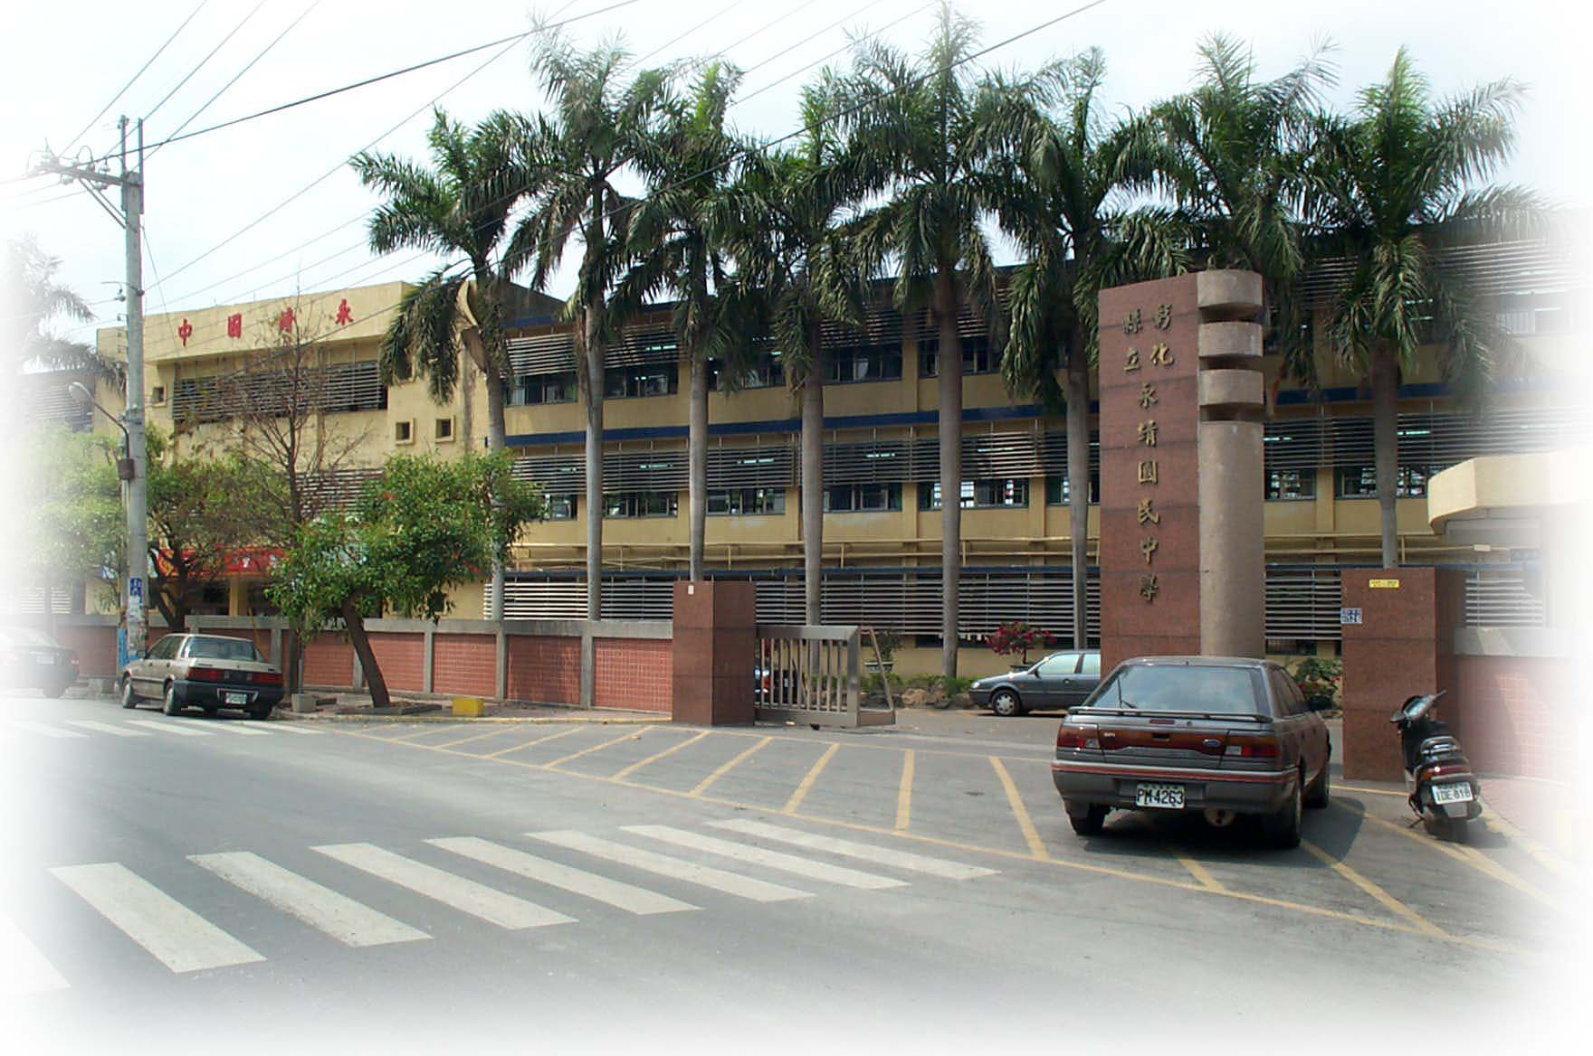

指導教授：XXX 教授
學 生：XXX

中 華 民 國 XXX 年 X 月

目 錄
- 環境
  - 社區環境簡介。
  - 學校環境簡介。
  - 教室平面圖。
  - 作息表。
- 教育理念
  - 學校的教學理念。
  - 學校的教學特色。
- 學校行政處室
  - 教務處各組執掌工作內容與運作方式。
  - 學務處各組執掌工作內容與運作方式。
- 班級見習
- 教學見習紀錄
- 班級見習紀錄
伍、見習總心得
陸、教學實習見習紀錄表

教學實習見習紀錄表
學生姓名： 學號：
見習學校：
日期 | 到達時間 | 離開時間 | 時數 | 見習地點 | 見習內容 | 見習輔導  老師簽名 | 備註

